Polévka z červené čočky aneb jak naučit děti jíst luštěniny
Od
Markéta Hubáčková
-
6.4.2019
560

0
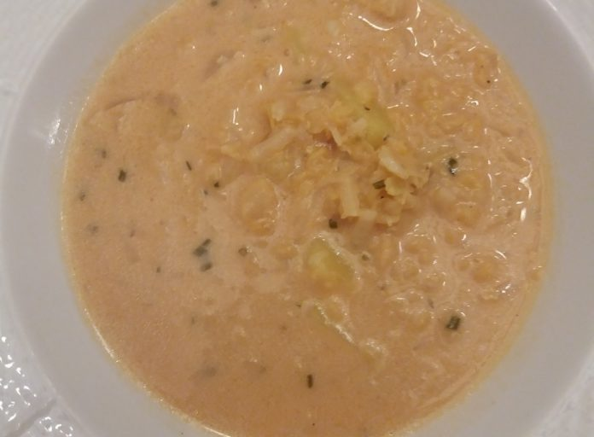
Děti mají někdy k luštěninám špatný vztah a nechutnají jim. To ale můžete rychle změnit, když do jejich jídelníčku zařadíte červenou čočku, která má jemnější chuť a rozvaří se tak, že skoro není vidět. Polévka z červené čočky díky rajskému protlaku a smetaně chutná i trochu sladce.

Co budete na polévku potřebovat
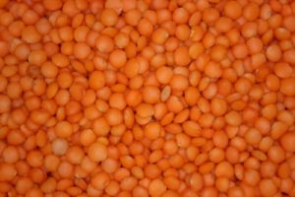červená čočka
Na cca 6 porcí si připravte:
- olej na smažení cibule,
- 1 cibuli,
- 1 mrkev,
- 1 petržel,
- kousek celeru,
- 1 bramboru,
- 200 g červené čočky,
- 500 l vody nebo vývaru,
- 1 bobkový list,
- 100 ml rajského protlaku,
- 1 kelímek smetany,
- petržel nebo pažitku,
- sůl a pepř.
Postup
Nejprve si oloupejte a nakrájejte cibuli nadrobno a zpěňte ji na oleji. Pak přidejte nastrouhanou mrkev, petržel a celer a nadrobno nakrájenou bramboru a opět krátce orestujte. Nakonec přidejte červenou čočku, nechte chvíli restovat a zalijte vodou nebo vývarem. Přidejte bobkový list a vařte asi 15–20 minut. Ke konci vaření přidejte protlak, smetanu, sůl, pepř a nasekanou pažitku nebo petrželku. Pak již nevařte. Podávejte jako polévku nebo samostatné jídlo s pečivem.

